Testprogram för aFRR

Utgåva: 3.1

Gäller fr.o.m.: 2024-05-01

# Inledning

Detta dokument beskriver de tester som erfordras för att verifiera att enheter eller grupper som tillhandahåller aFRR uppfyller ställda krav. Detta dokument fungerar också som en mall för testprogram.

# Sammanfattning av tekniska krav aFRR

För en fullständig genomgång av de tekniska kraven hänvisas till ”Approval Process for delivery of Frequency Restoration Reserves to Nordic TSOs” version 1 som återfinns på [Förkvalificering | Svenska kraftnät (svk.se)](https://www.svk.se/aktorsportalen/systemdrift-elmarknad/information-om-stodtjanster/forkvalificering/).

Produkten aFRR har sedan publiceringen av det nordiska dokumentet genomgått förändringar. Informationen i detta dokument kompletterar det nordiska dokumentet, om kraven skiljer sig åt gäller i första hand kraven som de beskrivs i detta dokument.

## 1.1 Statiskt fel

Erhållen leverans av aFRR från enheten eller gruppen ska hålla sig inom tillåtet intervall för statiskt fel under hela perioden enheten eller gruppen levererar aFRR. Beroende på vilken kapacitet aFRR-resursen förkvalificerats för varierar tillåtet intervall enligt Tabell 1.

Tabell 1. Tillåtet intervall för statiskt fel.

|  |  |  |
| --- | --- | --- |
| **Kategori** | **Förkvalificerad aFRR kapacitet** | **Maximalt tillåtet statiskt fel** |
| 1 | <10 MW | $±$ 10 % av börvärdes ändringen |
| 2 | >10 MW | ±1 MW |
|  |  |  |

## 1.2 Reaktionstid

Reaktionstid definieras som tiden det tar från att Svk skickar ett nytt börvärde till att enheten/gruppen börjar reglera, vilket illustreras i Figur 1 nedan. Reaktionstiden får inte överstiga 30 sekunder. 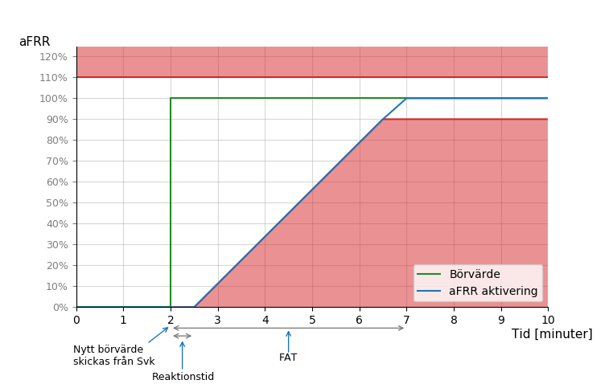

Figur 1. Definition av reaktionstid och aktiveringstid (FAT). Responsen från enheten eller gruppen får under aktiveringen inte befinna sig i det röda området. Det röda området beror av vilken kapacitet aFRR förkvalificeringen avser, se Tabell 1. I figuren används intervallet $±$ 10 % av börvärdet. Den blå kurvan visar ett exempel på en godkänd respons givet börvärde enligt den gröna kurvan, responsen utgörs av en reaktionstid på 30 sekunder och därefter linjär aktivering.

## 1.3 Aktivering

Aktiveringstid (*full activation time*, FAT[1]) definieras som tiden det tar från att Svk skickar ett nytt börvärde till att enheten eller gruppen levererar enligt det nya börvärdet, vilket illustreras i Figur 1.

Varken aktiveringstiden eller deaktiveringstiden får överstiga maximal tillåten aktiveringstid. Detta innebär att senast 5 minuter efter en skickad börvärdesförändring ska enheten eller gruppen leverera aFRR enligt det nya börvärdet. Detta gäller för samtliga steg i börvärde, oavsett om steget är 1 MW eller maximal kapacitet aFRR. Steget där aktiveringen tar längst tid definierar FAT för enheten eller gruppen.

Responsen från enheten eller gruppen får under aktiveringen inte befinna sig i det röda området i Figur 1. Ett exempel på en godkänd aktivering är den blå kurvan i Figur 1.

Vid aktiveringen av aFRR får maximal överleverans ej överstiga $±$ 10 % av börvärde, detta illustreras i Figur 2.

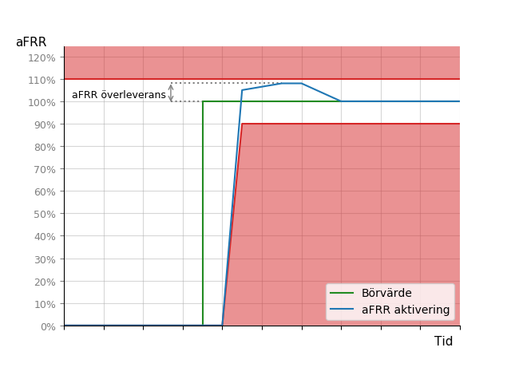

Figur 2. Illustration av definition för överleverans samt tillåtet intervall för överleverans vid aktivering av aFRR. Tillåtet intervall är $±$ 10 % av börvärdet.

## 1.4 Snabba förändringar i börvärde

Snabba förändringar i börvärde syftar här på när ett eller flera nya börvärden för aFRR mottas innan en tid motsvarande FAT passerat sedan senaste mottagna börvärdet. Vid flera snabbt på varandra följande uppdateringar av börvärde ska enheten eller gruppen fortfarande klara av att uppfylla kraven som beskrivs ovan. Det innebär att 5 minuter efter den senaste förändringen av börvärde skickats ska leveransen av aFRR uppfylla kraven i Tabell 1.

## 1.5 Uthållighet

Den volym aFRR som enheten eller gruppen blivit avropad för ska vara tillgänglig under hela leveransperioden. För aFRR innebär det att enheten eller gruppen ska kunna leverera maximal kapacitet aFRR för uppreglering respektive nedreglering i minst 1 timme.

## 1.6 Kommunikationsavbrott

Vid ett avbrott i realtidskommunikationen med Svenska kraftnät ska enheten eller gruppen ligga kvar på en aktivering motsvarande det senast mottagna börvärdet.

## 1.7 Krav på mätsystem

Nedan redogörs för minimikraven för mätningen av aktiv effekt för enheten eller gruppen vid leverans av aFRR. Krav på upplösning och samplingstid presenteras i Tabell 2.

Tabell 2. Krav på upplösning och samplingstid för aktiv effekt.

|  |  |  |
| --- | --- | --- |
| **Kategori** | **Upplösning** | **Samplingstid** |
| N/A | 0,1 MW | 5 s |
|  |  |  |

Beroende på storlek på resursen så varierar kravet för mätnoggrannhet enligt Tabell 3.

Tabell 3. Krav på mätnoggrannhet för aktiv effekt.

|  |  |  |
| --- | --- | --- |
| **Kategori** | **Märkeffekt** | **Noggrannhet** |
| A | P < 1,5 MW | $±$ 5 % |
| B | 1,5 $≤$ P < 10 MW | $±$ 1 % |
| C+D | $≥$ 10 MW | $±$ 0,5 % |
|  |  |  |

## 1.8 Beräkning av tillgänglig kapacitet

Beräkning av tillgänglig kapacitet görs enligt Ekvation 1 – Ekvation 4. Om en mer precis metod för att beräkna tillgänglig kapacitet finns tillgänglig kan denna användas. I så fall ska beräkningsmetoden redogöras för i ansökningsformuläret och godkännas av Svenska kraftnät vid förkvalificeringen.

Ekvation 1: Beräkning av tillgänglig kapacitet för ${aFRR}_{i}^{upp}$:

$${aFRR}_{i}^{upp}=\max\left(min\left(aFRR_{i, såld}^{upp}; ∆P_{i, max{upp}}-P_{i, stödtjänst}^{upp}\right);0\right)$$

Ekvation 2: Beräkning av tillgänglig kapacitet för $aFRR_{total}^{upp}$:

$$aFRR_{total}^{upp}= \sum_{i=1}^{n}{aFRR_{i}^{upp}}$$

Ekvation 3: Beräkning av tillgänglig kapacitet för ${aFRR}_{i}^{ned}$:

$${aFRR}_{i}^{ned}=max⁡\left(min\left(aFRR_{i, såld}^{ned}; ∆P_{i, max{ned}}-P_{i, stödtjänst}^{ned}\right);0\right)$$

Ekvation 4: Beräkning av tillgänglig kapacitet för $aFRR_{total}^{ned}$:

$$aFRR_{total}^{ned}= \sum_{i=1}^{n}{aFRR_{i}^{ned}}$$

Där:

${aFRR}_{i}^{upp}$ = aFRR-kapacitet för uppreglering (MW), för enhet i

${aFRR}_{i}^{ned}$ = aFRR-kapacitet för nedreglering (MW), för enhet i

$aFRR_{total}^{upp}$ = summan av tillgänglig kapacitet aFRR uppreglering per aktör och budområde för de n enheter som tillhandahåller aFRR i budområdet

$aFRR_{total}^{ned}$ = summan av tillgänglig kapacitet aFRR nedreglering per aktör och budområde för de n enheter som tillhandahåller aFRR i budområdet

$aFRR_{i, såld}^{upp}$ = kapacitet aFRR uppreglering för enhet i (MW) som avropats på marknaden

$aFRR_{i, såld}^{ned}$ = kapacitet aFRR nedreglering för enhet i (MW) som avropats på marknaden

$∆P_{i, \max{upp}}$ = maximal uppregleringsförmåga (MW), för enhet i, där uppregleringsförmåga är förmåga att öka produktion eller minska förbrukning.

$∆P_{i,\max{ned}}$ = maximal nedregleringsförmåga (MW), för enhet i, där nedregleringsförmåga är förmåga att minska produktion eller öka förbrukning

$P_{i, stödtjänst}^{upp}$ = kapacitet som avropats för uppreglering på marknaden för andra stödtjänster,  
t.ex. FCR eller FFR

$P_{i, stödtjänst}^{ned}$ = kapacitet som avropats för nedreglering på marknaden för andra stödtjänster,  
t.ex. FCR eller FFR

# Planering av förkvalificering

Inför förkvalificeringstester bör följande punkter säkerställas av det ansökande företaget. Vid behov ska kontakt med Svenska kraftnät etableras i god tid.

* Ta del av gällande regelverk beskrivet i Avtal om leverans av balanstjänster med tillhörande bilagor.
* Säkerställ att senaste versioner av samtliga dokument används. Information och dokument hittas på Svenska kraftnäts hemsida.
* Säkerställ att den information som efterfrågas i ansökningsformuläret finns att tillgå.
* För genomförande av signaltestet behöver Svenska kraftnät delta. Deltagande sker på distans.
* Vid kapacitetstestet skickar leverantören på egen hand signalerna till den aktuella enheten eller gruppen men Svenska kraftnät har rätt att delta på plats som observatör. Säkerställ att dialog kring deltagande förs i god tid, 3 veckor i förväg, med ansvarig hos Svenska kraftnät (afrr@svk.se). Leverantören ansvarar för upplupna kostnader under testet och ska tillhandahålla erforderlig utrustning. Svenska kraftnät ansvarar endast för sina egna kostnader.
* Säkerställ att eventuella begränsningar har godkänts av Svenska kraftnät innan test inleds.
* Kontrollera att nedanstående data kan registreras kontinuerligt under leverans.

Tabell 4. Sammanfattning av krav för mätning och reglering.

|  |  |  |  |
| --- | --- | --- | --- |
|  | Noggrannhet | Upplösning | Rekommenderad samplingstid[2] |
| Momentan aktiv effekt | Beroende på relevant kategori enligt Tabell 3 | 0,1 MW | 1 s |
|  |  |  |  |

# Inför genomförande av test

I förkvalificeringen för leverans av aFRR ingår två testsegment, ett signaltest och ett kapacitetstest. Testsegmenten utförs och protokollförs separat, och inleds med signaltestet. För att få genomföra kapacitetstestet krävs ett godkänt signaltest. Signaltestet behöver enbart genomföras om ansökan gäller en ny leverantör eller om en befintlig aktör önskar leverera aFRR i ett nytt budområde. För en befintlig leverantör räcker det med att kapacitetstestet genomförs.

## 3.1 Inför signaltest

Leverantören av aFRR ska i samarbete med Svenska kraftnät upprätta de signaler för realtidskommunikation som behövs för leverans av aFRR.

## 3.2 Inför kapacitetstest

Inför test bör följande punkter kontrolleras.

* Inställning av enhet eller grupp ska ske så att den tillhandahåller aktiv effekt enligt plan.
* Finns funktion för leverans av FCR hos enheten eller gruppen ska den ej vara aktiv under testet.
* Säkerställ att nedanstående data registreras och sparas under testet, se beskrivning av datarapportering under punkt 5.
* Säkerställ att utrustning för loggning av data är korrekt tidssynkroniserad.

Tabell 5. Sammanfattning av mätning och loggning under test.

|  |  |  |
| --- | --- | --- |
|  | Enhet | Rekommenderad samplingstid[3] |
| Momentan aktiv effekt | MW | 1 s |
| Tillgänglig kapacitet | MW | 1 s |
| Aktuellt mottaget börvärde | MW | 1 s |
| aFRR-reglering tillåten[4] | ON/OFF | 1 s |
|  |  |  |

Utöver ovanstående data ska betydande tillstånd som har inverkan på testresultatet loggas under testet. Sådana data inbegriper men begränsas inte till följande:

För samtliga enheter:

* Statusidentifiering som anger vilken inställning av kontrollparametrar som är aktiv, om denna kan ändras automatiskt under testet.

För vattenkraftsanläggningar

* Utsignal från styrenhet
* Löpskovelvinkel (Kaplanturbiner)
* Övre vattenyta [m.ö.h.]
* Nedre vattenyta [m.ö.h]

För termiska anläggningar:

* Utsignal från styrenhet
* Turbinventilläge

För vindkraftsanläggningar:

* Vindhastighet [m/s]

För solkraftsanläggningar:

* Solinstrålning [W/m2]

För batterier

* Laddningsnivå (SOC)

För enheter eller grupper som saknar ett tydligt definierat börvärde

* Beräknat referensvärde för aktiv effekt (baseline)

För övriga tekniker välkomnas förslag på loggning av betydande tillstånd som kan ha inverkan på testresultatet.

## 3.3 Inför testet Aktiv reglering

I testet för aktiv reglering skickar Svenska kraftnät en signal till leverantören att ändra börvärdet för hela reglerobjektet.

Inför test bör följande punkter kontrolleras.

* Inställning av enhet eller grupp ska ske så att den tillhandahåller aktiv effekt enligt plan.
* Finns funktion för leverans av FCR hos enheten eller gruppen ska den ej vara aktiv under testet.
* Säkerställ att nedanstående data registreras och sparas under testet
* Säkerställ att utrustning för loggning av data är korrekt tidssynkroniserad.

Tabell 6: Sammanfattning av mätning och loggning under testet Aktiv reglering.

|  |  |  |
| --- | --- | --- |
|  | Enhet | Rekommenderad samplingstid[5] |
| Momentan aktiv effekt för samtliga resurser i reglerobjektet | MW | 1 s |
| aFRR Activated | MW | 1 s |
| Aktuellt mottaget börvärde | MW | 1 s |
| Aktuellt mottaget börvärde för samtliga resurser i reglerobjektet | MW | 1 s |

# Förkvalificeringstest

## 4.1 Signaltest

Signaltestet utförs på distans tillsammans med Svenska kraftnät. Leverantören behöver inte fylla i något testprotokoll för signaltestet. Utvärderingen sker under testets gång och efter avslutat test meddelar Svenska kraftnät huruvida enheten eller gruppen är godkänd.

Syftet med signaltestet är att verifiera att de signaler som används vid aktivering av aFRR är korrekt konfigurerade. Detta görs genom att respektive signal uppdateras manuellt, en i taget, varpå mottagande part (i del 1 är det leverantören av aFRR och i del 2 är det TSO) verifierar att ändringen mottagits i driftinformationssystemet.

I samband med signaltestet fastställs även enheten eller gruppens reaktionstid. Det finns två möjliga sätt för leverantören att bestämma reaktionstiden:

1. Genom att mäta reaktionstiden i testet för aktiv reglering (se 4.1.4)
2. Genom att använda ett av aktören bestämt schablonvärde. Detta kräver dokumentation som styrker värdet.

### 4.1.1 Signaler från TSO till leverantör av aFRR

Svenska kraftnät ändrar signalerna enligt Tabell 7. Efter varje förändring av en signal ska leverantören läsa upp mottagen signal innan Svenska kraftnät uppdaterar signalen igen.

Om ansökan endast avser leverans av aFRR för uppreglering eller aFRR för nedreglering kan en förkortad version av sekvensen köras vid test av signal *aFRR Setpoint*, se Tabell 7.

Denna del av signaltestet kräver ej att leverantören registrerar och sparar data.

Tabell 7. Beskrivning av hur signaltestet ska utföras vid test av signaler från TSO till leverantör.

|  |  |  |
| --- | --- | --- |
| **Signal** | **Sekvens** | **Verifiering** |
| aFRR Setpoint | Ändra börvärdet[6]: 0; 1; 2; max; min; -2, -1, 0  Förkortad version uppreglering: 0; 1; 2; max; 0  Förkortad version nedreglering: 0; -1; -2; min; 0 | Leverantören läser av mottaget värde och meddelar det till TSO |
| aFRR Enabled | Sätt signalen till ON  Sätt signalen till OFF | Leverantören läser av mottaget värde och meddelar det till TSO |

### 4.1.2 Signaler från leverantör av aFRR till TSO

Leverantören ändrar signalerna enligt Tabell 8. Efter varje förändring av en signal ska Svenska kraftnät läsa upp mottagen signal innan leverantören uppdaterar signalen igen.

Om ansökan endast avser leverans av aFRR för uppreglering eller endast aFRR för nedreglering kan en kortare sekvens tillämpas vid test av de första fyra signalerna i Tabell 8.

Denna del av signaltestet kräver ej att leverantören registrerar och sparar data.

Tabell 8. Beskrivning av hur signaltestet ska utföras vid test av signaler från leverantör till TSO.

|  |  |  |
| --- | --- | --- |
| **Signal** | **Sekvens** | **Verifiering** |
| aFRR Setpoint Confirm  aFRR Capacity Up[7]  aFRR Capacity Down[8]  aFRR Activated | Ändra börvärdet[9]: 0; 1; 2; max; min; -2, -1, 0  Förkortad version uppreglering: 0; 1; 2; max; 0  Förkortad version nedreglering: 0; -1; -2, min; 0 | TSO läser av mottaget värde och meddelar det till leverantören |
| aFRR Remote Control Permit | Sätt signalen till ON  Sätt signalen till OFF | TSO läser av mottaget värde och meddelar det till leverantören |

### 4.1.3 Kommunikationsavbrottstest

Svenska kraftnät simulerar ett kort avbrott i realtidskommunikationen med leverantören genom att stänga av börvärdessignalen (*aFRR Setpoint*). Leverantören läser av börvärdet i sitt driftinformationssystem efter att kommunikationsavbrott simulerats och meddelar det till Svenska kraftnät.

## 4.2 Aktiv reglering

I testet för aktiv reglering skickar Svenska kraftnät en signal till leverantören att ändra börvärdet för hela reglerobjektet. Leverantören redovisar att motsvarande volym aFRR har aktiverats för reglerobjektet. Stegsekvensen för testet Aktiv reglering redovisas i Tabell 9.

Tabell 9: Stegsekvens för test av aktiv reglering.

|  |  |  |
| --- | --- | --- |
| **Steg** | **Tid [minuter]** | **Börvärde aFRR [MW]** |
| 0 | 0 | 0 |
| 1 | 5 | X MW[10] |

Under testet för aktiv reglering kan reaktionstiden fastställas. Reaktionstiden är den tid det tar från att Svk skickar ett nytt börvärde till att enheten/gruppen börjar reglera. För att verifiera att kravet på reaktionstid (<30s) uppfylls krävs att leverantören registrerar och sparar data från testet. De data som ska loggas under testet Aktiv reglering redovisas i Tabell 6.

## 4.3 Kapacitetstestet

Kapacitetstestet är uppdelat i två delar, den första delen testar responsen vid uppreglering och den andra delen testar responsen vid nedreglering. Avser ansökan endast leverans av aFRR för uppreglering, alternativ endast aFRR för nedreglering, genomförs enbart motsvarande test. Avser ansökan leverans av aFRR för både uppreglering och nedreglering ska båda testen genomföras.

I kapacitetstestet ska signaler skickas från aktörens egna Driftövervakningssystem till den enhet eller grupp som ansökan gäller. Testet kan utföras utan deltagande från Svenska kraftnät men Svenska kraftnät har rätt att skicka en observatör. Resultatet från testet ska redovisas i ett testprotokoll som sammanställs av aktören och bifogas i ansökan tillsammans med loggad data.

### 4.2.1 Uppreglering

Aktören kommer under test att skicka en sekvens av börvärdesförändringar för aFRR till enheten eller gruppen som ska bidra med aFRR. Sekvensen för uppreglering visas i Figur 3 och Tabell 11. I testet avrundas stegen om 20 %, 30 % och 50 % nedåt till närmsta heltal. Om ansökan avser en maxkapacitet aFRR < 10 MW anpassas sekvensen, se Bilaga 1.

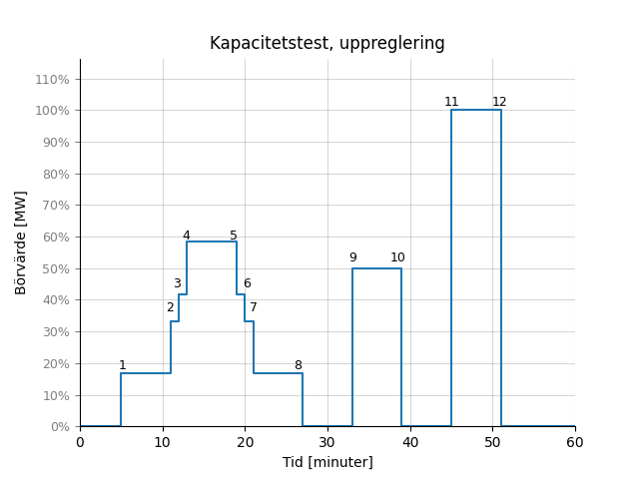

Figur 3. Stegsekvens för test av aFRR uppreglering.

Tabell 11. Stegsekvens för test av aFRR uppreglering.

|  |  |  |
| --- | --- | --- |
| **Steg** | **Tid [minuter]** | **Börvärde aFRR [MW]** |
| 0 | 0 | 0 |
| 1 | 5 | 1 |
| 2 | 11 | 20 % av ΔPmax |
| 3 | 12 | 30 % av ΔPmax |
| 4 | 13 | 50 % av ΔPmax |
| 5 | 19 | 30 % av ΔPmax |
| 6 | 20 | 20 % av ΔPmax |
| 7 | 21 | 1 |
| 8 | 27 | 0 |
| 9 | 33 | 50 % av ΔPmax |
| 10 | 39 | 0 |
| 11 | 45 | 100 % av ΔPmax |
| 12 | 51 | 0 |

Efter att enheten eller gruppen genomgått ovanstående sekvens beräknas aktiveringstiden (FAT) för uppreglering enligt nedanstående formel:

Där är tiden det tar från och med att enheten eller gruppen börjar aktivera enligt det nya börvärdet till dess att den levererar enligt börvärdet. Reaktionstiden fastställs som en del av signaltestet (se 4.1)

### 4.2.2 Nedreglering

Aktören kommer under test att skicka en sekvens av börvärdesförändringar för aFRR till enheten eller gruppen som ska bidra med aFRR. Sekvensen för nedreglering visas i Figur 4 och Tabell 12. I testet avrundas stegen om 20 %, 30 % och 50 % nedåt till närmsta heltal. Om ansökan avser en maxkapacitet aFRR < 10 MW anpassas sekvensen, se Bilaga 1.

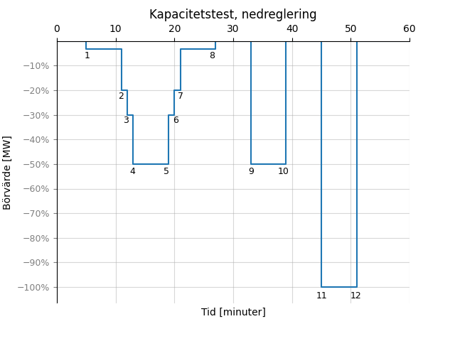

Figur 4. Stegsekvens för test av aFRR nedreglering.

Tabell 12. Stegsekvens för test av aFRR nedreglering.

|  |  |  |
| --- | --- | --- |
| **Steg** | **Tid [minuter]** | **Börvärde aFRR [MW]** |
| 0 | 0 | 0 |
| 1 | 5 | -1 |
| 2 | 11 | 20 % av ΔPmax |
| 3 | 12 | 30 % av ΔPmax |
| 4 | 13 | 50 % av ΔPmax |
| 5 | 19 | 30 % av ΔPmax |
| 6 | 20 | 20 % av ΔPmax |
| 7 | 21 | -1 |
| 8 | 27 | 0 |
| 9 | 33 | 50 % av ΔPmax |
| 10 | 39 | 0 |
| 11 | 45 | 100 % av ΔPmax |
| 12 | 51 | 0 |

Efter att enheten eller gruppen genomgått ovanstående sekvens beräknas aktiveringstiden (FAT) för uppreglering enligt nedanstående formel:

Där är tiden det tar från och med att enheten eller gruppen börjar aktivera enligt det nya börvärdet till dess att den levererar enligt börvärdet. Reaktionstiden fastställs som en del av signaltestet (se 4.1).

### 4.2.3 Uthållighetstest

För enheter eller grupper med begränsad energireserv (LER), det vill säga samtliga tekniker med begränsningar i varaktighet och/eller återhämtningstid, tillkommer ett uthållighetstest i den begränsande riktningen (upp- eller nedreglering).

Uthålligheten kan testas på två olika sätt, leverantören väljer ett av dem.

* Uthållighetstestet kan göras som en del av kapacitetstest genom att förlänga tiden mellan steg 11 och 12 från 6 minuter till en timme.
* Uthållighetstestet kan göras separat från kapacitetstestet genom att leverantören visar att de kan leverera aFRR i den begränsade riktningen (upp-eller nedreglering) under en timme. Här går det bra att skicka in historiska data om sådana finns att tillgå. Historisk data får ej vara mer än ett år gammal vid ansökningstillfället.

## Utvärdering av prognoserad budkapacitet och referenseffekt

Om effekten från enheten eller gruppen varierar beroende på omgivningsförhållanden, ska minst 2 månaders loggad data(*Rapportering av mätvärden för enheter och grupper med variabel produktion och förbrukning),* bifogas i ansökan. Insamlad data måste innehålla minst 150 timmar bud. Data som ska loggas och skickas in ska följa angivet format enligt *Rapportering av mätvärden för enheter och grupper med variabel produktion och förbrukning.*

*Observera att,* beroende av noggrannheten på referensvärdet så kan minkapaciteten komma att justeras vid utvärdering av förkvalificeringsansökan.

# Format

För att Svenska kraftnät så smidigt och objektivt som möjligt ska kunna granska inskickad data är processen för detta delvis automatiserad. Formatering och filnamn ska därför följa specifikationerna nedan.

Data levereras i csv-format (teckenkodning UTF-8), värden separerade med komma (,) och decimaler angivna med decimalpunkt (.). Rader separeras med radbrytning (↵ ASCII/CRLF=0x0D 0x0A). Filnamn ska anges på formatet

[Resource]_[Service]_[TestType]_[Area]_[Timezone].csv, där delelementen anges enligt följande:

* Resource = Beteckning för resursen.
* Service = Stödtjänst som loggfilen omfattar i detta fall aFRRUp eller aFRRDown.
* TestType = Vilket test som loggfilen omfattar. Ex. CapTest och ActiveCont.
* Area = Budområde för enheten/gruppen. Budområdet kan vara antingen SE1, SE2, SE3 eller SE4.
* Timezone = Tidszonen som använts vid loggning av data ex. CET/CEST eller UTC.

Exempel på filnamn:

UnitG1_aFRRUp_ CapTest_SE3_UTC.csv

Datapunkter i csv-filen formateras enligt följande:

DateTime, InsAcPow, …

[DateTime1],[record1_1],[record1_2], … ,[record1_X]

[DateTime2],[record2_1],[record2_2], … ,[record2_X]

etc.

Kolumner som ska ingå specificeras nedan, inklusive rubrikrad och datatyp.

* DateTime = Datum och tid på formatet YYYYMMDDThhmmss.nnn, där n är decimaler av en sekund, ex. 20200601T093702.302.
* InsAcPow = Momentan uppmätt aktiv effekt i [MW], angiven som en double med minst två decimaler, ex. 120.50
* AfrrSetP = aFRR-börvärde i [MW], angiven som en double, ex. 20
* AfrrAct = Levererad aFRR i [MW], angiven som en double med minst två decimaler, ex 20.12
* AfrrUpCap = Tillgänglig kapacitet för aFRR uppreglering i [MW], angiven som en double med minst en decimal, ex. 20.1
* AfrrDownCap = Tillgänglig kapacitet för aFRR nedreglering i [MW], angiven som en double med minst en decimal, ex. 20.1
* ContStatusAfrr = Kontrollsignal för om enheten eller gruppen är tillgänglig för utstyrning av aFRR, boolesk indikator [1/0] med tillgänglig (=1) eller ej tillgänglig (=0).
* RefAcPow = Referensvärde aktiv effekt i [MW], angiven som en double med minst tre decimaler, ex 120.500

Ett exempel på hur en csv-fil för kapacitetstest ska vara strukturerad visas i Figur 5.

DateTime, InsAcPow, AfrrSetP, AfrrAct, AfrrUpCap, ContStatusAfrr, RefAcPoq

20200601T093702.302, 120.50, 20, 20.12, 20.1, 1, 120.500

20200601T093703.302, 120.50, 20, 20.12, 20.1, 1, 120.500

20200601T093704.302, 115.30, 20, 20.12, 20.1, 1, 120.500

20200601T093705.302, 111.00, 20, 20.12, 20.1, 1, 120.500

Figur 5: Exempel på hur loggad data ska redovisas under kapacitetstestet, uppreglering.

Bilaga 1 – Stegsekvens för kapacitetstest

Det fullständiga kapacitetstestet som beskrivs i 4.2 Kapacitetstest kan endast tillämpas för enheter eller grupper som förkvalificerar en maxkapacitet aFRR på 10 MW eller mer. Avser ansökan förkvalificering av en mindre volym aFRR sker en anpassning av stegsekvensen.

Hur stegsekvensen anpassas beskrivs i tabellerna nedan, beroende på maxkapacitet aFRR som ämnas förkvalificeras. Separata tabeller anges för upp- och nedreglering.

## Maxkapacitet aFRR 1 MW, uppreglering

|  |  |  |
| --- | --- | --- |
| **Steg** | **Tid [minuter]** | **Börvärde aFRR [MW]** |
| 0 | 0 | 0 |
| 1 | 5 | 1 |
| 2 | 11 | 0 |

## Maxkapacitet aFRR 1 MW, nedreglering

|  |  |  |
| --- | --- | --- |
| **Steg** | **Tid [minuter]** | **Börvärde aFRR [MW]** |
| 0 | 0 | 0 |
| 1 | 5 | -1 |
| 2 | 11 | 0 |

## Maxkapacitet aFRR 2-3 MW, uppreglering

|  |  |  |
| --- | --- | --- |
| **Steg** | **Tid [minuter]** | **Börvärde aFRR [MW]** |
| 0 | 0 | 0 |
| 1 | 5 | 1 |
| 2 | 11 | 0 |
| 3 | 17 | ΔPmax |
| 4 | 23 | 0 |

## Maxkapacitet aFRR 2-3 MW, nedreglering

|  |  |  |
| --- | --- | --- |
| **Steg** | **Tid [minuter]** | **Börvärde aFRR [MW]** |
| 0 | 0 | 0 |
| 1 | 5 | -1 |
| 2 | 11 | 0 |
| 3 | 17 | ΔPmax |
| 4 | 23 | 0 |

## Maxkapacitet aFRR 4-9 MW, uppreglering

|  |  |  |
| --- | --- | --- |
| **Steg** | **Tid [minuter]** | **Börvärde aFRR [MW]** |
| 0 | 0 | 0 |
| 1 | 5 | 1 |
| 2 | 11 | 2 |
| 3 | 12 | 3 |
| 4 | 13 | 4 |
| 5 | 19 | 3 |
| 6 | 20 | 2 |
| 7 | 21 | 1 |
| 8 | 27 | 0 |
| 9 | 33 | 50% av ΔPmax |
| 10 | 39 | 0 |
| 11 | 45 | 100% av ΔPmax |
| 12 | 51 | 0 |

## Maxkapacitet aFRR 4-9 MW, nedreglering

|  |  |  |
| --- | --- | --- |
| **Steg** | **Tid [minuter]** | **Börvärde aFRR [MW]** |
| 0 | 0 | 0 |
| 1 | 5 | -1 |
| 2 | 11 | -2 |
| 3 | 12 | -3 |
| 4 | 13 | -4 |
| 5 | 19 | -3 |
| 6 | 20 | -2 |
| 7 | 21 | -1 |
| 8 | 27 | 0 |
| 9 | 33 | 50 % av ΔPmax |
| 10 | 39 | 0 |
| 11 | 45 | 100 % av ΔPmax |
| 12 | 51 | 0 |

1. Engelsk förkortning för Full Activaton Time
2. Minimikrav för samplingstid redogörs för i Tabell 2.
3. Avser rekommenderad samplingstid för data som sparas under test. Långsammare samplingstider kan godkännas men får inte överstiga maximal samplingstid under normal drift (10 sekunder).
4. Signal från leverantör till TSO som i realtid anger om aFRR-reglering är tillåten.
5. Avser rekommenderad samplingstid för data som sparas under test. Långsammare samplingstider kan godkännas men får inte överstiga maximal samplingstid under normal drift (10 sekunder).
6. Om ansökan avser maxkapacitet aFRR < 3 MW anpassas signaltestet därefter.
7. Om ansökan endast avser leverans av aFRR för nedreglering behöver det här steget ej genomföras.
8. Om ansökan endast avser leverans av aFRR för uppreglering behöver det här steget ej genomföras.
9. Om ansökan avser maxkapacitet aFRR < 3 MW anpassas signaltestet därefter.
10. X motsvarar ett steg på cirka 1-10 MW och bestäms tillsammans med aktören inför testet